

**QUALIDADE DE SOFTWARE**

Rafael da Silva Barbosa

Análise de Qualidade

São José dos Campos

2022

# RESUMO

Este projeto de RPA com Python visa utilizar esta linguagem de programação para tornar projetos de RPA menos custosos e mais vantajosos para as empresas como open source. Neste projeto iremos utilizar todo o ecosistema da Robocorp para montarmos um RPA com base em Python para obter dados de gráficos de uma plataforma de análise de negócios para o time de BI.

# SUMÁRIO

1. RESUMO 2

2. SUMÁRIO 3

3. INTRODUÇÃO 4

4. O PROJETO 5

4.1 Detalhes do produto ou serviço 5

4.2 Tabela de Análise 5

4.3 Relatório 6

4.4 Evidências 7

4.5 Onde encontrar 8

5. CONCLUSÃO 8

6. REFERÊNCIAS BIBLIOGRÁFICAS 8

# INTRODUÇÃO

Devido a falta de verificação dos dados de forma mais estruturada e também de um tempo de resposta menor para um determinado time de uma estrutura organizacional, este projeto irá tocar no ponto de como poderemos obter uma resposta mais rápida com retorno dos dados e suas verificações, além de termos um backlog de informações para armazenamento de futura obtenção de dados.

Outro ponto, que identificamos é o retorno destas respostas, onde numa plataforma de análise de negócio cada detalhe é importante e ter o retorno de dados por exemplo que ocorreram no mês passado influenciam muito a melhoria continua de cada setor organizacional.

Desta form, neste projeto iremos abordar a parte de validação dos dados de uma plataforma de análise de negócio utilizando uma forma de tecnologia de automação de processos de negócio baseada em robôs de software para obtermos uma mineração de dados de uma forma mais rápida e estruturada.

# O PROJETO

Coloque se no papel de um audito de qualidade e escolha um produto ou serviço de sua preferência para fazer sua análise. Pode ser um produto como equipamentos eletrônicos, materiais de escritório, celulares, alimentos, embalagens, roupas etc. ou serviços como plataforma de streaming (Netflix, Amazon, Disney +, etc.) ou algum aplicativo de celular. Importante que seja algo de seu uso pessoal para facilitar sua análise.

Avalie todas as dimensões do produto ou serviço, como durabilidade, material, usabilidade, performance, acessibilidade, etc. Acrescente itens que achar necessário para esta análise. Seja criterioso em sua análise e não poupe detalhes, pois isto vai te ajudar no futuro escrever bons relatórios de qualidade.

## Detalhes do produto ou serviço

|  |  |
| --- | --- |
| **Nome do produto ou serviço:** | **Robocorp - RPA** |
| **Fabricante:** | **Python** |
| **Tempo de uso:** | 6 meses |
| **Outros detalhes relevantes sobre o produto:** | **Projeto com grande relevância na parte de dados e testes de software.** |

## Tabela de Análise

|  |  |  |
| --- | --- | --- |
| **Característica** | **Sua percepção** | **Plataforma open source, onde podemos realizar o desenvolvimento do RPA e subirmos numa cloud da própria plataforma da Robocorp** |
| **Usabilidade:** | [Descreva sua percepção sobre a usabilidade] | Captura de tela de 2022-01-18 22-22-51  O seu desenvolvimento utilizando a estrutura do python ajuda numa linguagem de negócio podendo trazer mais as dores de cada time, melhorando o RPA... |
| **Matéria prima:** | [Descreva sua percepção sobre o material usado] | Não tive, pois o projeto é todo computadorizado... |
| **Performance:** | [Descreva sua percepção sobre o desempenho, se puder mostre provas do uso] | O tempo de resposta na obtenção dos dados foram bem satisfatórios, pois a análise dos dados levavam dias, e com este RPA em desenvolvimento, levam segundos para obtermos as verificações...  Captura de tela de 2022-01-18 22-38-49 |
| **Design:** | [Descreva sua percepção sobre o design e relate o porquê. Se possível mostre evidências.] | O design da aplicação mostra como podemos unifirmar a leitura de negócio com a aŕea em desenvolvimento, pois a idéia e tornarmos a programação do RPA mais simples de entendimento de pessoas que não conhecem por exemplo um RPA muito menos python.  Captura de tela de 2022-01-18 22-22-51 |
| **[acrescente mais um a sua escolha]** |  |  |

## Relatório

Veja abaixo o relatório realizado sobre este projeto até agora:

* Projeto de RPA com Python para aréa de desenvolvimento de negócio.
* Este projeto é utilizado todos os dias, com obtenção dos dados em determinados períodos determinado pelo time de negócio para que montem seus relatórios...
* Time de negócio e aréas de dados
* Projeto com obteção de crescimento tanto de conhecimento para o time quando financeiro para a empresa que for montar o negócio

## Evidências

Acrescente prova visuais do seu item de análise e detalhes demonstrando o que foi analisado, como por exemplo, o tipo de material. A evidência pode ser um print ou foto. Coloque a descrição da imagem.   
Preserve as informações pessoais caso apareça na imagem. Corte ou pinte as informações como endereço, nome completo, telefone, e-mail, etc.

Exemplos de evidências:

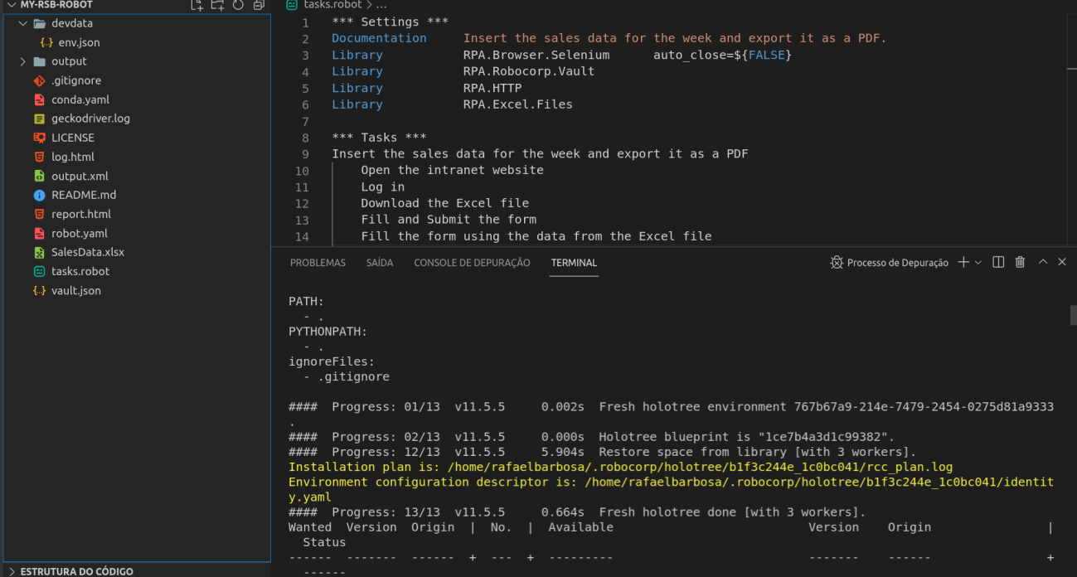

Foto da estrutura do projeto no VSCode no Ubuntu.

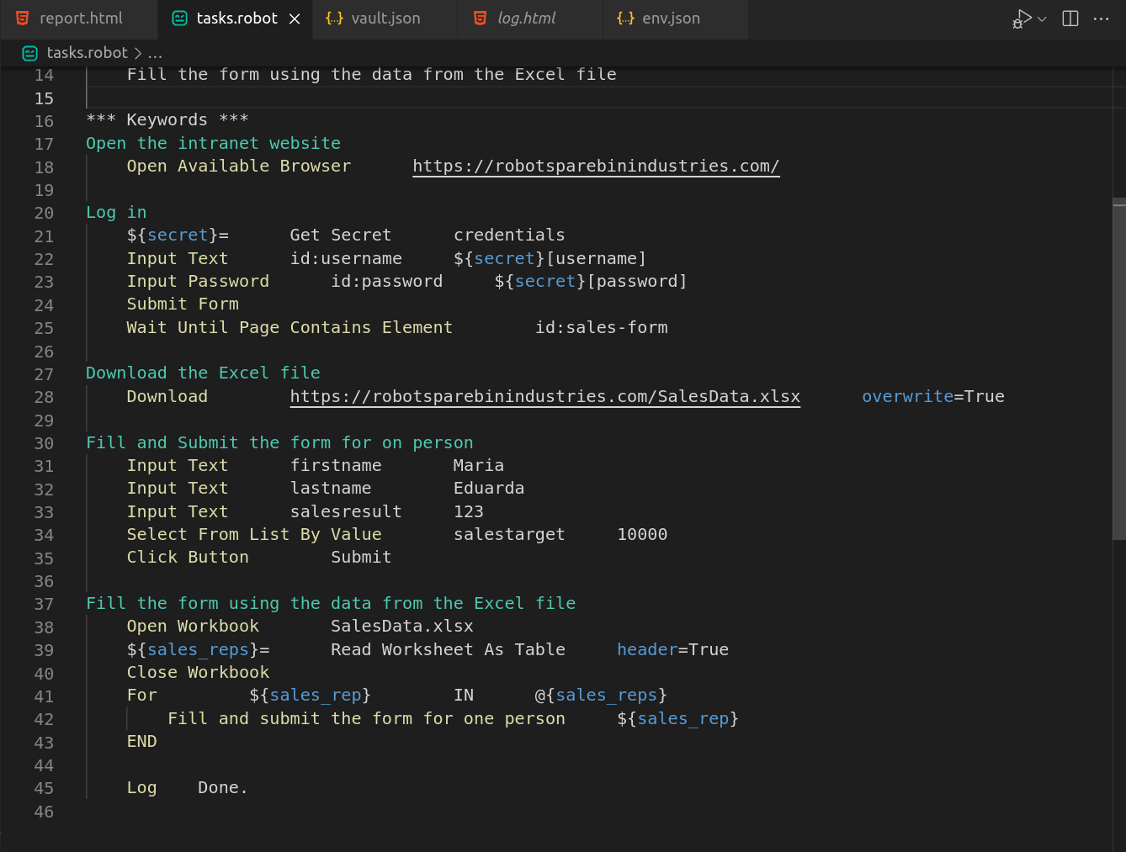  
Estrutura de linguagem para o desenvolvimento do RPA. Como podem ver, input text, open workbook(para abrir um arquivo externo). Ajuda muito que outros times sem conhecimento em programação possam entender seu objetivo...

## Onde encontrar

Coloque onde encontrar seu produto ou serviço. Se for produto, onde encontrar, se em uma loja física ou loja online (coloque o link) e se for serviços ou aplicativos o link como downloads na *Apple Store* ou *Google Play*.

# CONCLUSÃO

Este projeto nos trouxe um aprendizado de conhecimento das dores de um setor de uma empresa e como poderíamos encontrar uma solução para ajudar em sua obtenção de resultados. Com isso concluímos que o RPA é o futuro na obtenção e agilidade para estas outras estruturas organizacionais obterem seus dados juntamente com um time de tecnologia.

Outro importante dado, foi que com o Python, estamos conseguindo trazer os times para mais perto do time de desenvolvimento e assim, agilizar no desenvolvimento do projeto.

# REFERÊNCIAS BIBLIOGRÁFICAS

<https://robocorp.com/>

<https://robocorp.com/developers>

https://robocorp.com/docs/development-guide/robot-framework/how-to-use-custom-python-libraries-in-your-robots